WĘDZONE ŻEBERKA, RYBNE SZASZŁYKI I ŚRÓDZIEMNOMORSKIE WARZYWA
3 POMYSŁY NA DANIA Z GRILLA, KTÓRE ZAWŁADNĄ TWOIM PODNIEBIENIEM
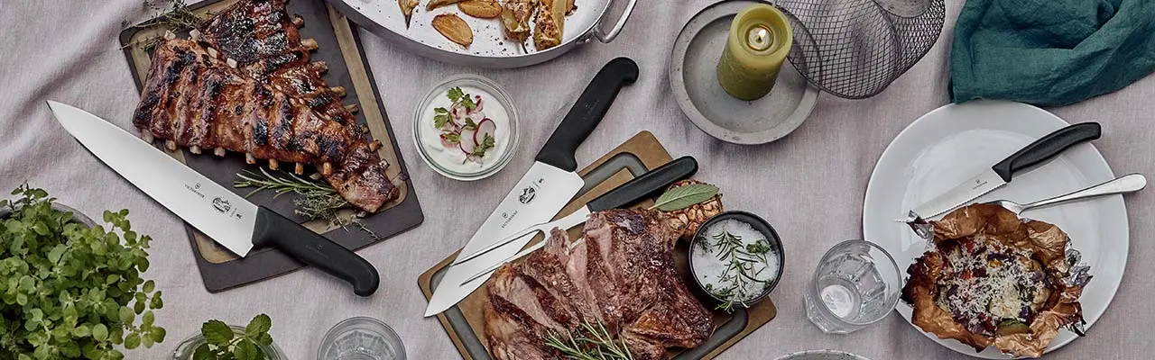
Grillowanie na dobre wpisało się w letnie aktywności Polaków. Stanowi ono nie tylko okazję do wspólnego spędzania czasu z rodziną i znajomymi, ale także do celebrowania i kosztowania niecodziennych dań. Prezentujemy oryginalne przepisy, które
z pewnością dołączą do grona ulubionych potraw i sprawią, że sięgniemy po coś innego niż tradycyjna grillowana karkówka czy boczek.
Potrawy z grilla cenimy za wyjątkowy smak, walory zapachowe i prostotę wykonania. Dodatkowo, spożywanie ich na świeżym powietrzu w niezobowiązującej atmosferze, relaksuje i poprawia nastrój. Jednak zanim zaczniemy cieszyć się pysznymi daniami, powinniśmy odpowiednio się do tego przygotować – od zakupu świeżych artykułów, po proces przyrządzania samych potraw. W przypadku grillowych przysmaków warto postawić na wysokiej jakości produkty, ale również zadbać o aromatyczne przyprawy i ostry nóż. Ten ostatni element niezbędny jest do krojenia mięsa i warzyw w kawałki
o odpowiedniej grubości.
Ostry nóż stanowi jedną z podstaw grillowania. Krojenie warzyw w kostkę lub słupki do sałatki, siekanie mięsa czy filetowanie ryby – każdy z produktów wymaga odpowiedniego ostrza. Poręczność, precyzyjność i ostrość, to cechy które powinien mieć nóż, aby perfekcyjnie wykonać swoje zadanie. Zdecydowanie ułatwi on i przyśpieszy przygotowywanie wszystkich grillowych potraw.
Przedstawiamy trzy przepisy opracowane przez eksperta marki Victorinox w dziedzinie grillowania Michael’a Kratz’a, czyli Mitch’a Barbecue. Dzięki nim zachwycisz się niezwykłym smakiem mięsa, ryb
i warzyw, a sezon grillowy zostanie urozmaicony o kolejne, warte wypróbowania kulinarne propozycje.

WĘDZONE ŻEBERKA
Składniki (na dwie osoby):
- 1,5 kg żeberek
Sucha marynata do mięsa:
- 2 łyżki soli
- 1 łyżka brązowego cukru
- 2 łyżeczki słodkiej papryki w proszku
- 1 łyżeczka białego pieprzu
- ½ łyżeczki czosnku w proszku
- ½ łyżeczki cebuli w proszku
Glazura:
- 5 łyżek miodu
- 2 łyżki soku jabłkowego
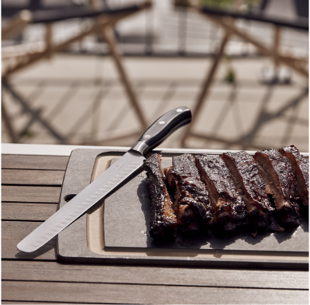
Domowy sos barbecue:
- 1 papryczka chili
- 1 cebula
- 1 ząbek czosnku
- 1 łyżka masła
- 1 łyżka brązowego cukru
- 2 łyżki musztardy
- 250 ml soku jabłkowego
- 50 ml octu jabłkowego
- odrobina sosu sojowego
- 100 g keczupu
- 50 g koncentratu pomidorowego
- sól
- świeżo zmielony pieprz
Dodatkowy sos do podlewania mięsa:
- 200 ml soku jabłkowego
- 50 ml octu jabłkowego
Dodatkowe akcesoria: wędzarka i wiórki z drzewa jabłoni.
Sposób przygotowania:
Jeżeli mięso posiada cienką, lekko srebrną błonę, oczyść je ostrym nożem. Następnie opłucz zimną wodą i osusz.
Zmieszaj składniki na nacierkę i wetrzyj jej sporą ilość w mięso 30 minut przed grillowaniem. Połącz sok jabłkowy z octem jabłkowym, aby przygotować z nich sos do oblewania mięsa. Zmieszaj składniki na glazurę do uzyskania gładkiej konsystencji. Odstaw – jeżeli to możliwe, pozostaw na pół godziny.
Nasącz garść wiórek drzewnych w wodzie na co najmniej pół godziny przed grillowaniem i wypełnij nimi wędzarkę. Jeśli korzystasz z grilla gazowego, ułóż wędzarkę bezpośrednio nad ogniem. W przypadku grilla na węgiel drzewny, ułóż wiórki bezpośrednio na rozżarzonym węglu. Dodaj je na samym początku i pozwól im się rozgrzać. Zgasną po 30-45 minutach.
Połóż mięso na grill i przykryj je pokrywą, dzięki temu porządnie przesiąknie dymnym aromatem.
Od temperatury 60°C wzwyż włókna mięsa zasklepią się i nie będą już chłonąć dymnego aromatu.
Kiedy mięso będzie piec się na grillu, przygotuj sos barbecue. Usuń pestki z papryczki chili i pokrój ją na cienkie paseczki. Obierz i drobno posiekaj cebulę i czosnek. Wrzuć je na patelnię z rozpuszczonym masłem. Dosyp brązowy cukier i skarmelizuj go. Dopraw musztardą i papryczką chili. Krótko smaż na średnim ogniu i polej sosem z soku jabłkowego i octu jabłkowego, a następnie sosem sojowym.
O połowę zredukuj powstały sos do uzyskania postaci purée, a następnie dodaj keczup i koncentrat pomidorowy. Na koniec dopraw do smaku solą i pieprzem. Zagotuj.
Wędź żeberka przez cztery do pięciu godzin – w temperaturze ok. 110°C, niebezpośrednio nad ogniem. Co pół godziny smaruj sosem, po czym – 30 minut przed końcem pieczenia – polej glazurą. Przed podaniem starannie pokrój mięso między żeberkami, korzystając z długiego, precyzyjnego noża. Ułóż mięso na talerzach i serwuj z sosem barbecue.

SZASZŁYKI RYBNE W MARYNACIE Z TRAWY CYTRYNOWEJ I KOKOSA
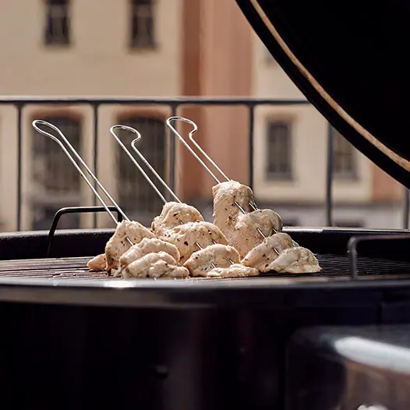
Składniki (na dwie osoby):
- 400 g białej ryby
Marynata z trawy cytrynowej i kokosa:
- 2–3 łodygi trawy cytrynowej
- 300 ml mleka kokosowego
- 1 łyżeczka kminku
- 1 łyżeczka kolendry
- 1 łyżeczka kardamonu
- 1 łyżeczka anyżu gwiaździstego
- 1 łyżeczka goździków
Dodatkowe akcesoria: drewniane lub metalowe szpikulce do szaszłyków.
Sposób przygotowania:
W celu przygotowania marynaty odkrój cienki pasek u dołu łodyg trawy cytrynowej i obierz twarde, zewnętrzne liście. Przekrój łodygi na pół, rozbij je, aby wydobyć aromat, a następnie pokrój na kawałki. Drobno zmiel przyprawy w młynku/ utrzyj w moździerzu i podsmaż na patelni nie używając tłuszczu. Dodaj trawę cytrynową i polej mlekiem kokosowym. Zmniejsz ogień i trzymaj pod przykryciem przez
10–15 minut, pozostawiając do całkowitego ostygnięcia.
Aby przygotować szaszłyki rybne, starannie sprawdź, czy w mięsie nie pozostały cienkie ości,
a następnie ponownie opłucz rybę wodą i osusz papierowym ręcznikiem. Włóż do chłodnej marynaty
i pozostaw na co najmniej 4 godziny, najlepiej na całą noc. Większe kawałki ryby pokrój
w kostkę przed marynowaniem, mniejsze po marynowaniu.
Jeżeli korzystasz z drewnianych szpikulców do szaszłyków, nasącz je w wodzie na co najmniej pół godziny przed grillowaniem. Wyjmij rybę z marynaty i wytrzyj jej nadmiar. Nabij kawałki ryby na szpikulce.
Ułóż szaszłyki na ruszcie, bezpośrednio nad ogniem. Piecz pod przykryciem przez około
3–4 minuty. Przenieś szaszłyki na talerze i ozdób świeżymi ziołami, np. tymiankiem cytrynowym.

ŚRÓDZIEMNOMORSKIE WARZYWA Z ARGENTYŃSKIM SOSEM CHIMICHURRI
Składniki (na dwie osoby):
- 1 mały bakłażan
- 1 mała cukinia
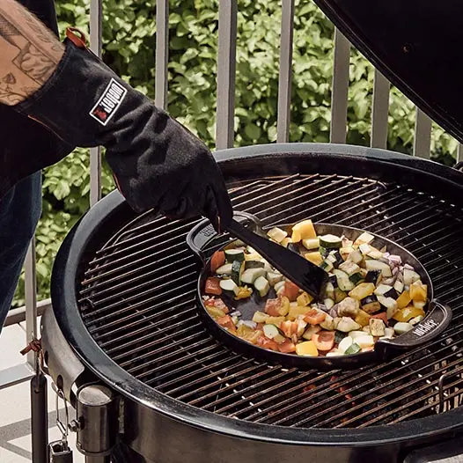
- ½ żółtej papryki słodkiej
- ½ czerwonej papryki słodkiej
- 1 czerwona cebula
- 1 papryczka chili
Marynata czosnkowa:
- 1 cytryna
- 1–2 ząbki czosnku
- 50 ml oliwy z oliwek
- sól gruboziarnista
- świeżo zmielony, czarny pieprz
Argentyńskie chimichurri:
- garść świeżych ziół, np. tymianku,
oregano i pietruszki
- 1 papryczka chili
- 50 ml oliwy z oliwek
- 1 łyżka octu z czerwonego wina
- sól gruboziarnista
- świeżo zmielony czarny pieprz
Dodatkowe akcesoria: żeliwna patelnia grillowa.
Sposób przygotowania:
Umyj i osusz warzywa. Przekrój bakłażana na pół i posól, aby pozbyć się gorzkiego posmaku. Po upływie pół godziny osusz go papierowym ręcznikiem, w celu usunięcia nadmiaru wilgoci i soli. Pokrój cukinię w kostkę o szerokości ok. 2 cm. Usuń pestki z papryczki chili, ponownie ją opłucz i pokrój
w paski. Obierz i posiekaj cebulę.
Do przyrządzenia marynaty czosnkowej, obierz cytrynę ze skórki i wyciśnij z niej sok. Również obierz czosnek i drobno posiekaj. Zmieszaj sok z cytryny z oliwą z oliwek, dodaj czosnek i skórkę cytryny. Około godziny przed położeniem na grilla dopraw solą i pieprzem, po czym dokładnie wymieszaj.
W celu przygotowania argentyńskiego sosu chimichurri, opłucz zioła, osusz i – zależnie od ich wielkości – oderwij drobne listki z łodygi lub drobno posiekaj. Papryczki chili przekrój wzdłuż na dwie połówki, usuń pestki i pokrój na cienkie paski. Oliwę z oliwek i czerwony ocet winny wymieszaj do uzyskania gładkiej konsystencji. Przypraw do smaku chili oraz świeżo zmieloną solą i pieprzem. Posyp posiekanymi zioła krótko przed podaniem.
Połóż patelnię na ruszt, bezpośrednio nad ogniem. Rozprowadź na niej odrobinę oliwy, po czym podsmaż warzywa przez ok. 5–7 minut w temperaturze 200°C. Ułóż warzywa na talerzach i podaj
z sosem chimichurri.
Smacznego!
Filmy z przepisami i technikami krojenia dostępne na stronie https://www.victorinox.com/cms/mitchbbq

O FIRMIE VICTORINOX
Victorinox AG to rodzinna firma o zasięgu globalnym. Jej dzisiejsze kierownictwo to czwarte pokolenie rodziny założycieli. Siedziba firmy znajduje się w miejscowości Ibach w kantonie Schwyz – w samym sercu Szwajcarii. To tam Karl Elsener I, założyciel firmy, otworzył w 1884 roku zakład produkcji noży i – kilka lat później – opracował legendarny „oryginalny szwajcarski scyzoryk oficerski”. Dzisiaj firma produkuje nie tylko słynne na całym świecie scyzoryki, ale również wysokiej jakości noże domowe i profesjonalne, zegarki, torby i akcesoria podróżne oraz perfumy. W 2005 roku Victorinox przejął firmę Wenger SA z siedzibą w Delémont – renomowanego producenta scyzoryków i zegarków. Scyzoryki Wenger w 2013 roku zostały włączone do kolekcji Victorinox – aktualnie portfolio Wenger obejmuje zegarki oraz torby i akcesoria podróżne. Produkty marki są dostępne online, w sklepach firmowych oraz w rozległej sieci sklepów spółek zależnych i u dystrybutorów w ponad 120 krajach. W 2019 roku zatrudniająca ponad 2100 pracowników firma osiągnęła obrót na poziomie 480 milionów franków szwajcarskich.

